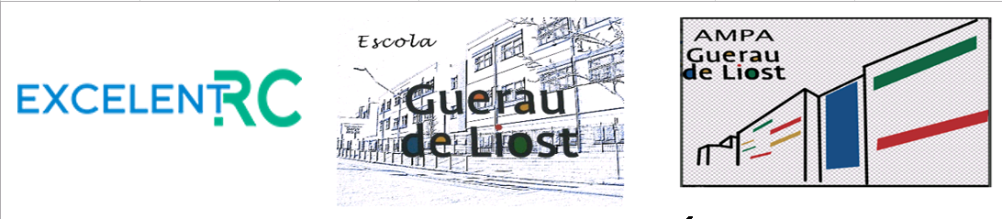

INFORMACIÓ DE MENJADOR

Us informem que s’ha fet un canvi en les postres que indica el menú de demà dia 25/10.

El menú indica gelat, però hem cregut més encertat treure el gelat i posar iogurt.

L’Equip de menjador. Indicació de la diestista de ExcelentRC.

